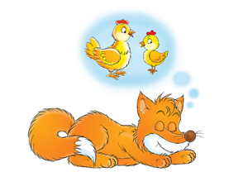*Задание 1.*

Цель: учить контролировать силу ротового выдоха (вдох носовой).

Упражнение "Напугаем свечку" или "Огонек пляшет": взрослый дает образец длительного несильного ротового дыхания (перед горящей свечой), затем побуждать ребенка сделать так же.

*Задание 2.*

Цель: включать звукоподражания в стихотворные тексты, произнесение сопровождать имитационными движениями.

Описание игр (5-9) на ХVIII странице Альбома звукоподражаний и слов.

*Задание 3.*

Цель: учить ребенка различать звукоподражания с опорой на зрительное восприятие (предметные картинки).

На первом этапе используются разные по звучанию звукоподражания, которые ребенок использует в спонтанной (самостоятельной) речи.

Перед ребенком последовательно выкладываются предметные картинки с изображением животных.

Вопросы к малышу: "Кто это? Как кричит?" Затем взрослый, скрывая губы за экраном, последовательно воспроизводит звукоподражания, а ребенок показывает соответствующую картинку ("мяу" - кошка, "му" - корова. "ква" - лягушка и др.)